**САНКТ-ПЕТЕРБУРГСКИЙ ПОЛИТЕХНИЧЕСКИЙ УНИВЕРСИТЕТ**

**ПЕТРА ВЕЛИКОГО**

**Институт компьютерных наук и технологий**

**Кафедра «Распределенные вычисления и компьютерные сети»**

Лабораторная работа №5

по дисциплине: Моделирование динамических систем

Вариант 2

Выполнил

студент гр. <*подпись*> В.Б.Борисов

Руководитель

от кафедры <*подпись*> Ю.Б.Сениченков

Санкт-Петербург

2016

**Постановка задачи**

КУСОЧНО-НЕПРЕРЫВНЫЕ ФУНКЦИИ В ПРАВОЙ ЧАСТИ ДИФФЕРЕНЦИАЛЬНОГО УРАВНЕНИЯ

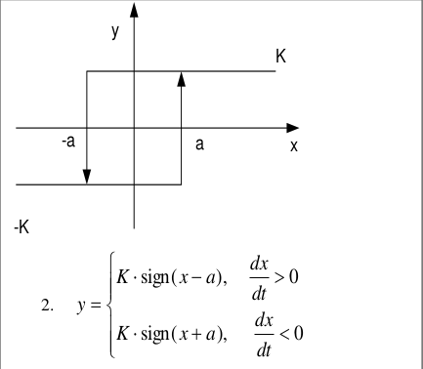

Найти численное решение уравнения

$\frac{d^{2}x}{{dt}^{2}}=−k_{1}F−k_{2}x+k_{3}sin\left(k_{4}t\right)$

**Ход работы**

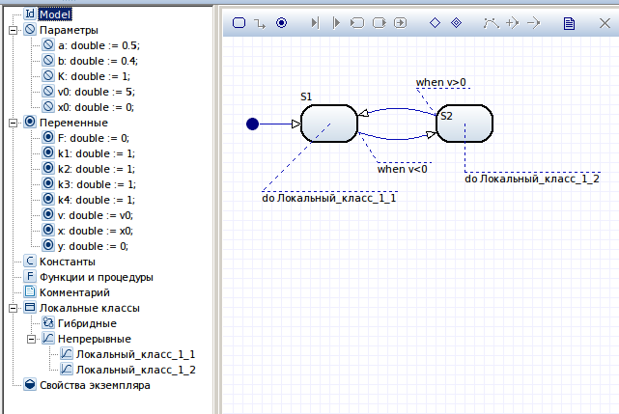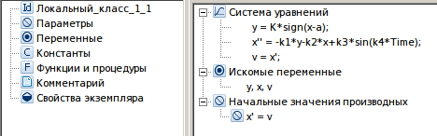

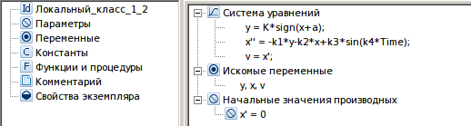

**Фазовый портрет при k1=1, k2=1, k3=1, k4=1 :**

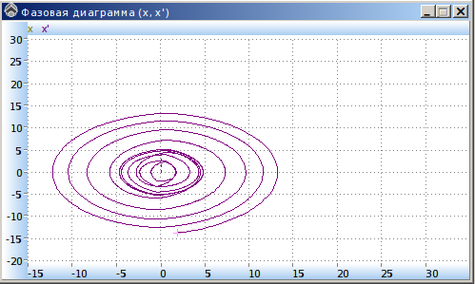

**Фазовый портрет при k1=0, k2=0, k3=1, k4=1 (присутствует только колебание):**

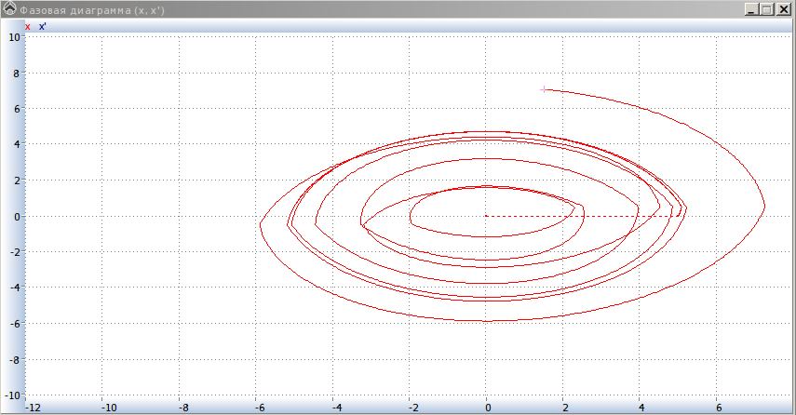

**Фазовый портрет при k1=1, k2=1, k3=0, k4=1 (колебание отсутствует, x присутствует, F присутствует) :**

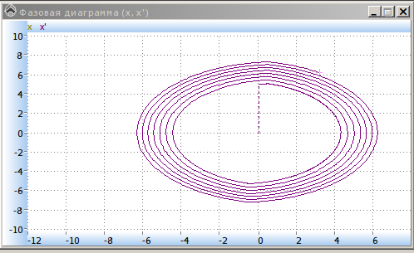

**Фазовый портрет при k1=0, k2=1, k3=0, k4=1 (присутствует только x):**

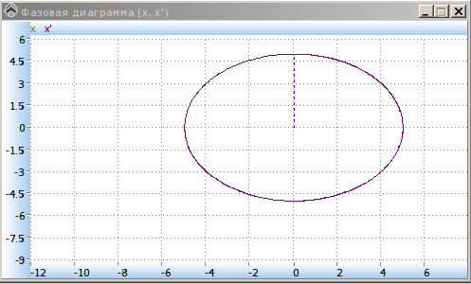

**Фазовый портрет при k1=1, k2=0, k3=0, k4=1 (присутствует только F):**

